Конспект занятия (нетрадиционная техника рисования - граттаж)

Цель:
-Познакомить с новой техникой изображения- граттаж.
-Закреплять умение рисования в штриховой технике.
-Развивать интерес к художественному творчеству.
-Продолжать закреплять умение выполнять работу в нетрадиционных техниках.

Задачи:
• Образовательная: Познакомить детей с новым способом получения изображения - граттаж. Расширять познавательную и исследовательскую деятельность.
• Развивающая: Развивать мелкую моторику рук; формировать умение получать четкий контур рисуемых объектов, сильно нажимая на изобразительный инструмент как того требует предлагаемая техника, развивать фантазию, творческое воображение, память, мышление.
•Воспитывающая: способствовать проявлению творческой самостоятельности и активности, приобщать к красоте природы, доставить детям радость.
Словарная работа:
Ввести в активный словарь детей понятия: граттаж.
Методы и приёмы: игровой, словесный (беседа), наглядный, практический.
Материал. Листы белого картона, черная гуашь, кисти, восковая свеча, деревянная палочка с острым концом.
Предварительная работа. Рассматривание изображений «Зимний лес».

Ход работы:
Подготовка бумаги к рисованию в технике граттаж:
1. Плотные листы картона натереть восковой свечой по всей поверхности.
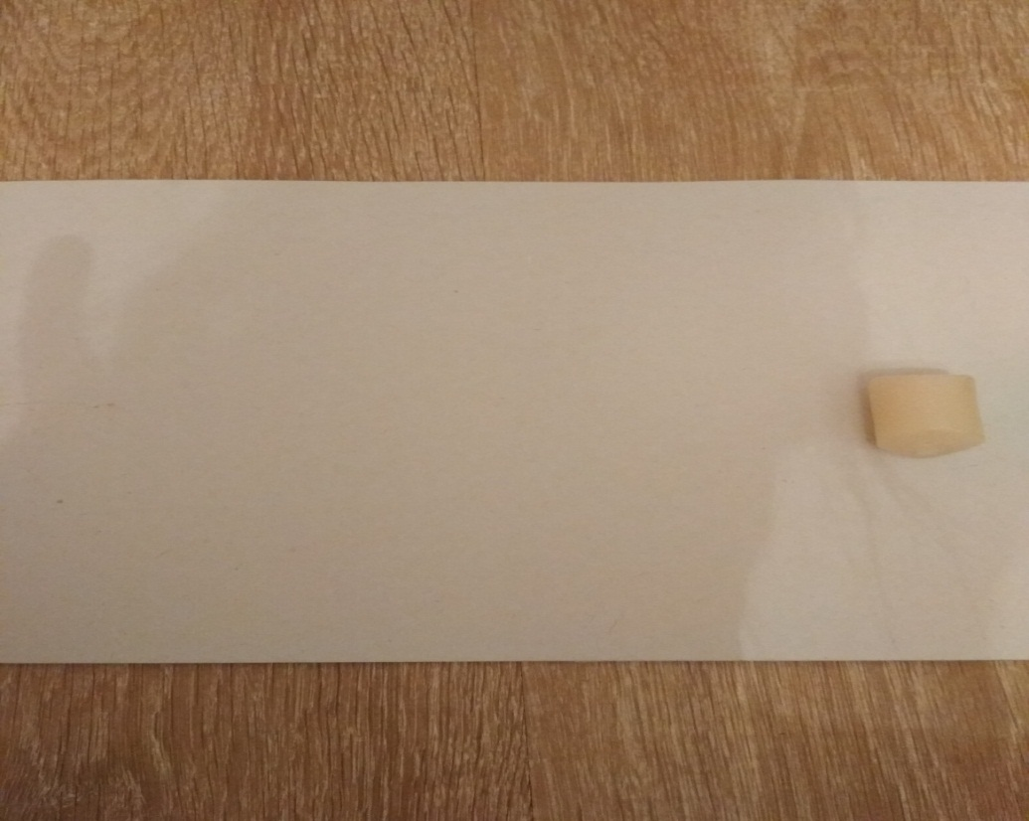

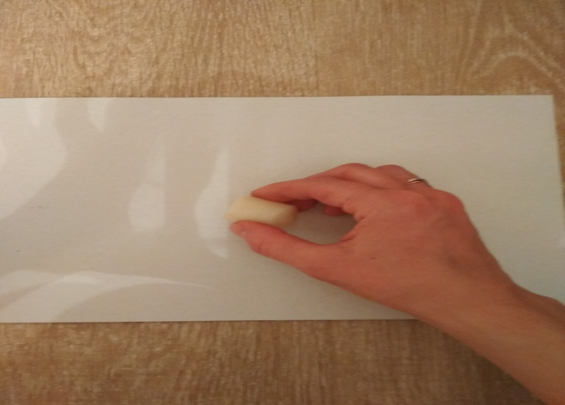

2. Смазанные воском листы покрываем черной гуашью плотным слоем.
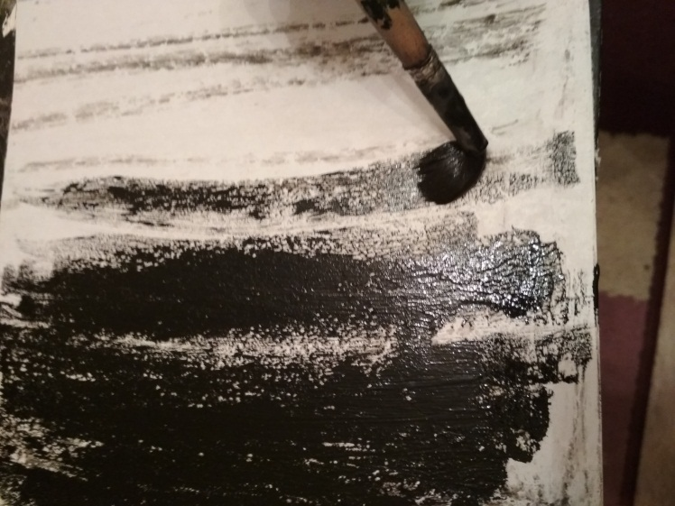

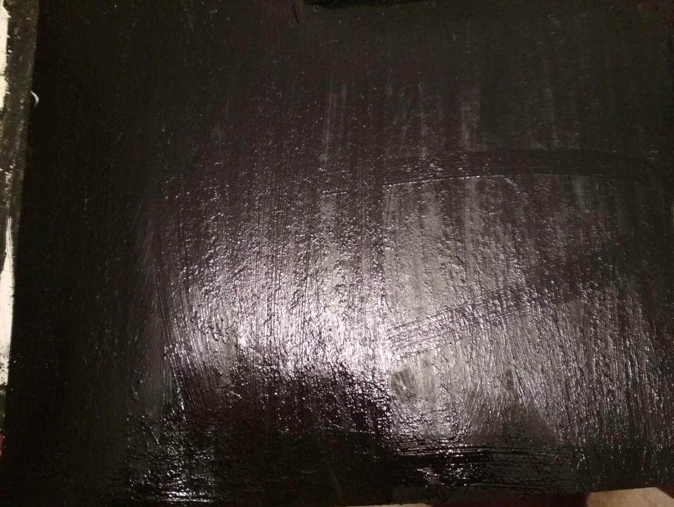

Ход занятия.
-Ребята, сегодня я хочу познакомить вас с необычной техникой рисования, под названием граттаж.
Граттаж-это техника рисования способом выцарапывания. По другому можно сказать «царапки», «цап-царапки». Для того, чтобы у нас появился рисунок, нужно взять палочку м начать ей выводить рисунок как карандашом. Давайте попробуем!
Показать способ процарапывания заострённой палочкой.
- Палочку держим как карандаш, и процарапываем ею по бумаге ствол дерева. Получается? (Да). Давайте нарисуем ветви на дереве, процарапаем линии. Рядом можно нарисовать еще несколько деревьев, чтобы получился лес.
Под деревом дугой нарисуем сугробы. Теперь попробуем сделать летящие снежинки. (показать как выцарапать снежинки)
- Получается? (Да)
-Давайте повесим наши рисунки и полюбуемся на все работы!

